Diseño del Sistema 2
1. Descripción General 2
2. Arquitectura del Sistema 2
3. Componentes del Sistema 2
4. Modelo de Datos (básico) 3
5. Mockups (Alta, Media y Baja fidelidad) 4
6. Funcionalidades principales 5
7. Flujo básico del sistema 5
8. Consideraciones 6

Diseño del Sistema

1. Descripción General
El sistema corresponde a una aplicación de valoración de locales de comida, que permitirá a los usuarios buscar locales según su ubicación, visualizar información relevante, realizar valoraciones y acceder a rankings.
El sistema estará compuesto por una aplicación cliente (frontend), un servidor (backend) y una base de datos.

2. Arquitectura del Sistema
Se utilizará una arquitectura cliente-servidor:
- Frontend (App móvil):
Desarrollado en Android Studio con Kotlin. Permite la interacción del usuario.
- Backend (API REST):
Desarrollado en Java (Spring Boot). Gestiona la lógica de negocio.
- Base de datos:
MySQL. Almacena usuarios, locales, reseñas y valoraciones.

3. Componentes del Sistema

Frontend
- Interfaz de usuario
- Pantallas (login, listado, detalle, rankings)
- Consumo de API

Backend
- API REST
- Autenticación de usuarios
- Lógica de negocio (valoraciones, rankings)

Base de Datos
- Almacenamiento de información
- Relaciones entre entidades

4. Modelo de Datos (básico)
Usuario
- id
- nombre
- email
- contraseña
Local
- id
- nombre
- dirección
- categoría
- medios_pago
Reseña
- id
- comentario
- calificación
- id_usuario
- id_local
Favorito
- id
- id_usuario
- Dirección
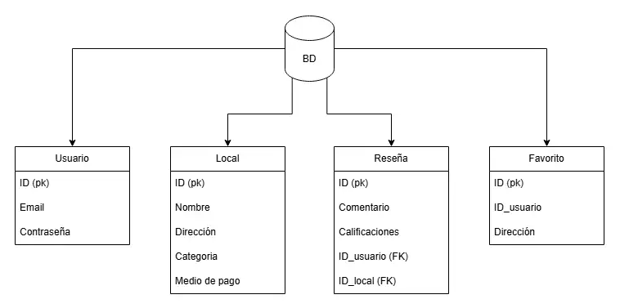

5. Mockups (Alta, Media y Baja fidelidad)

Mockup de alta fidelidad
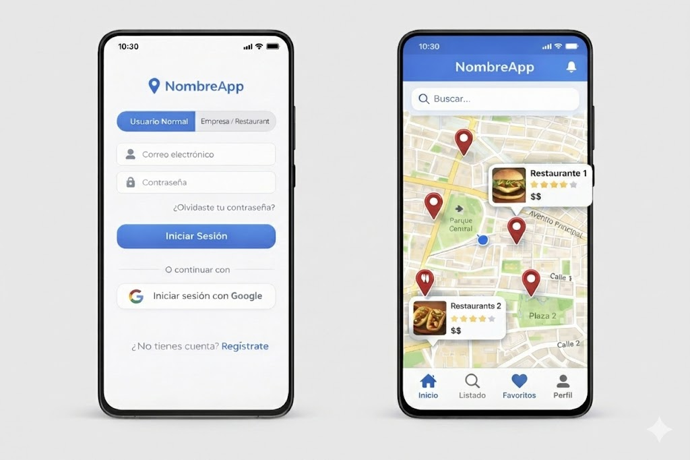

- Mockup de media fidelidad
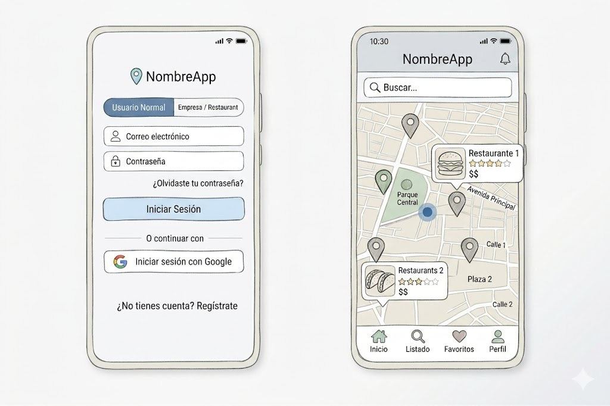

- Mockup de baja fidelidad
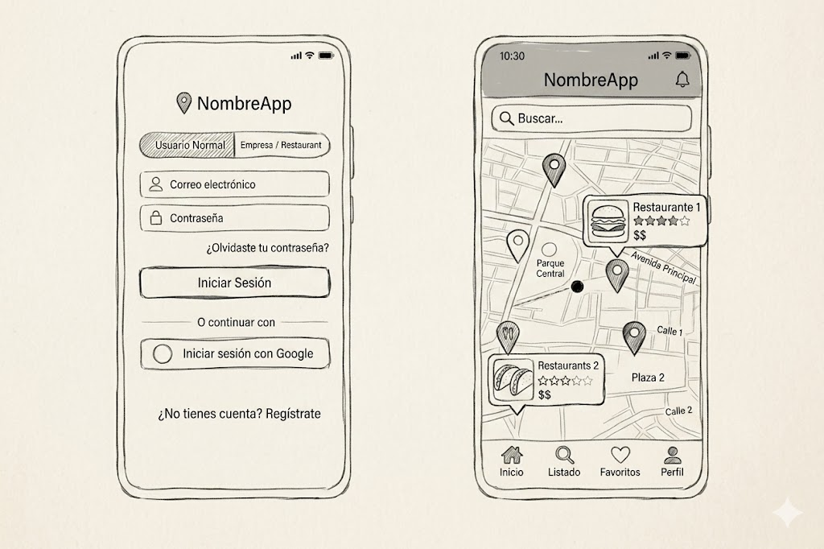

6. Funcionalidades principales
- Registro e inicio de sesión
- Búsqueda de locales
- Visualización de información
- Valoraciones y reseñas
- Ranking global y por categoría

7. Flujo básico del sistema
- Usuario inicia sesión
- Busca locales
- Visualiza información
- Realiza valoración o reseña
- Sistema actualiza rankings

8. Consideraciones
- Sistema escalable
- Separación de responsabilidades
- Uso de API REST
- Seguridad básica en autenticación

